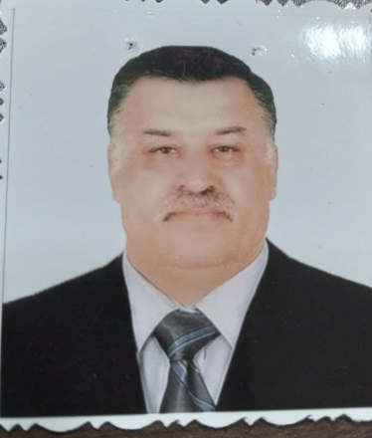

الاسم: لؤي عبد المنعم علي محمد

تاريخ الميلاد : 19/6/1962

محل الولادة: العراق/بغداد

الجنسية: عراقي

الحالة الاجتماعية: متزوج

اللغة: العربية والانكليزية

العنوان الحالي: العراق/بغداد

رقم الهاتف: 07902170239

البريد الالكتروني الجامعي: luay.a.ali@alsalam.edu.iq

التحصيل الاكاديمي

* بكلوريوس علوم عسكرية / بغداد/1984
* ماجستير علوم عسكرية جامعة البكر للعلوم العسكرية/1996

المواد التي درسها

* مبادئ ادلة جنائية
* التزييف والتزوير
* التصوير الجنائي

الوظائف التي شغلها

* معهد الطبي التقني المنصور /2009
* تدريسي في قسم الادلة الجنائية/ كلية السلام الجامعة/بغداد/2020 ولحد الان